Braas Granat 13V Kastanie Modulstütze inkl. Sicherheitspfanne

BMI Deutschland BRAAS

Eigenschaften

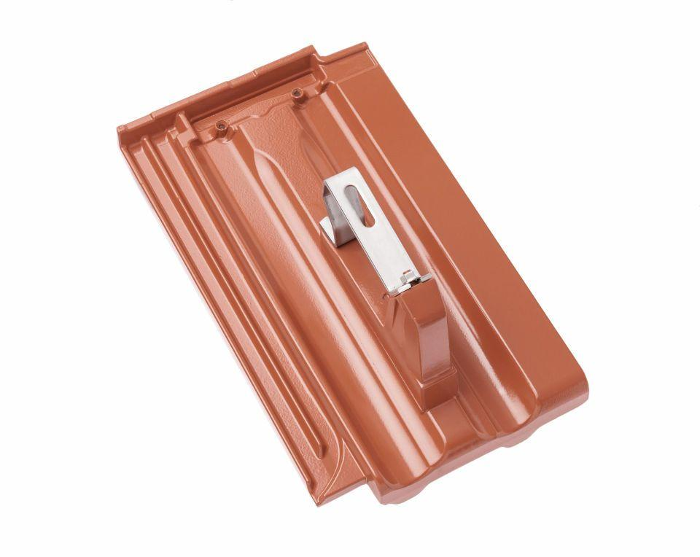

GTIN:

4015506326642

HAN:

08429522

Farbton

braun

Werkstoff

Aluminium

Breite (mm)

258,00

Höhe (mm)

185,00

Länge (mm)

430,00